La démarche de Test
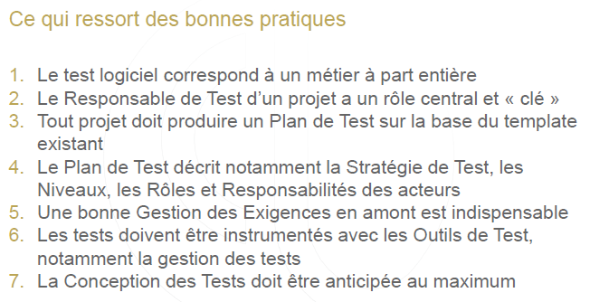
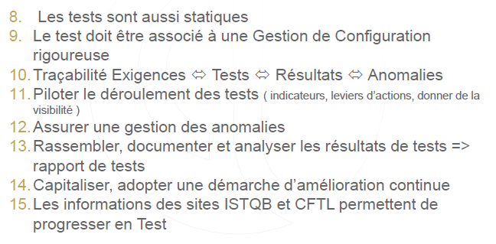
Principes Fondamentaux :
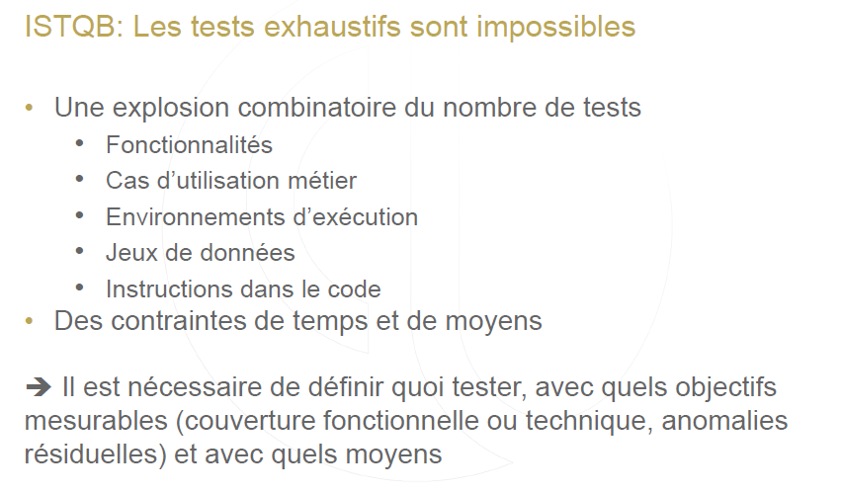

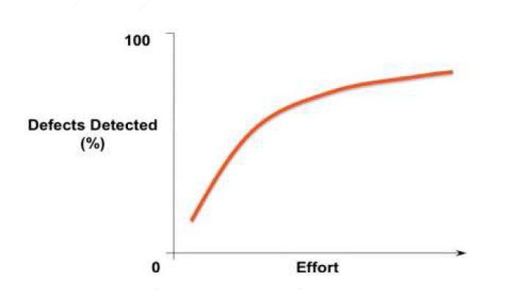
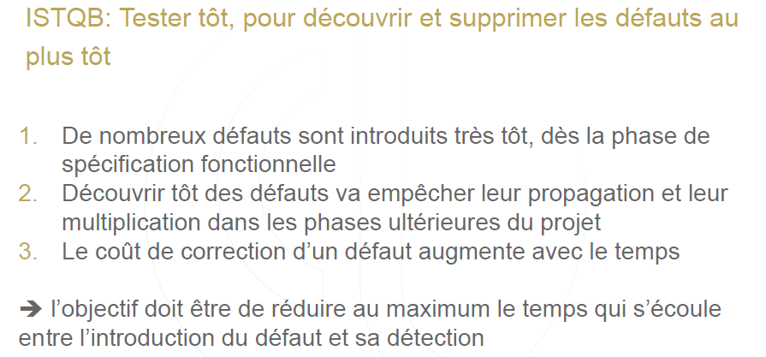
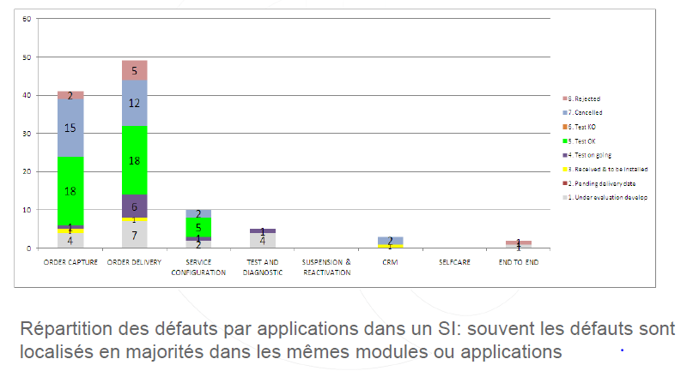

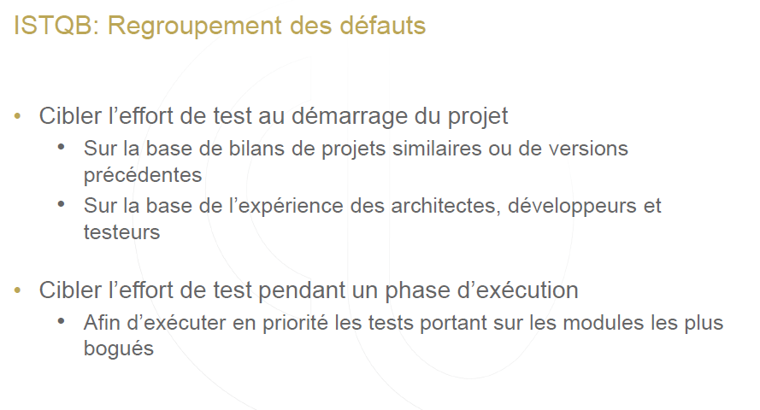
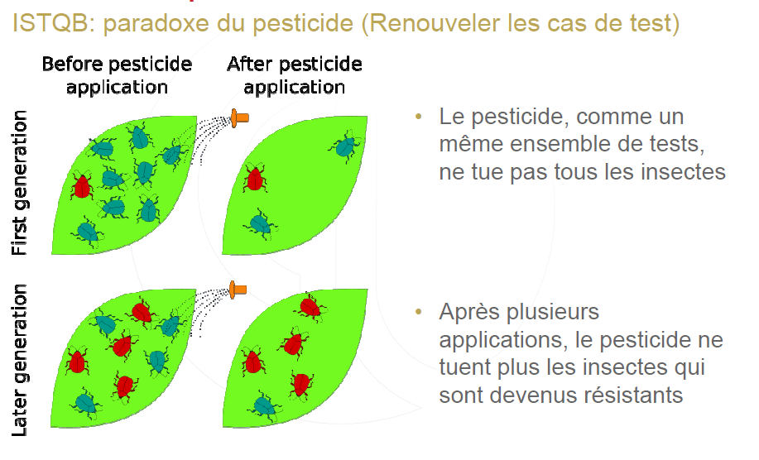
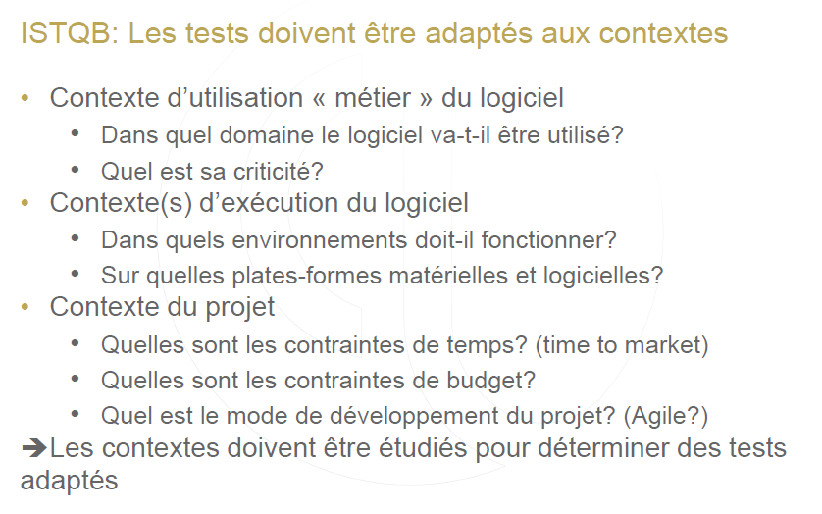

Processus de test

Le test s’inscrit dans un processus, <<Tester>> ne revient pas seulement à exécuter des tests.

Le processus de test comprend :
- Le processus de test comprend :
- La relations avec les autres tests
- Les activités de tests
- Les types de tests
- Les niveaux de tests
- Les environnements de tests
- La gestion des defaults
- Les rôles et responsabilités
- Le suivi et la mesure du test
- Les outils de tests

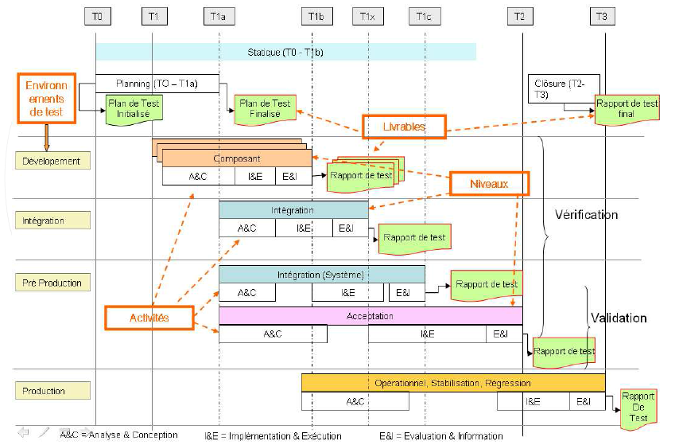

La planification donne lieu à un Plan de test. Il décrit la mise en œuvre et les activités de test sur un projet. Les tests peuvent se faire parallèlement sur l’analyse, la conception, el développement, l’evaluation.
Il ne faut pas attendre que l’on soit en mesure de faire les tests pour les concevoir.
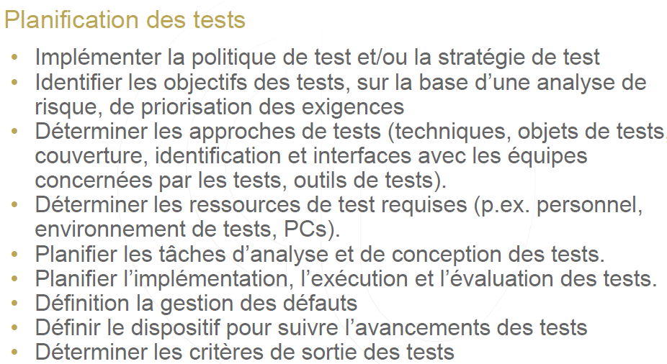

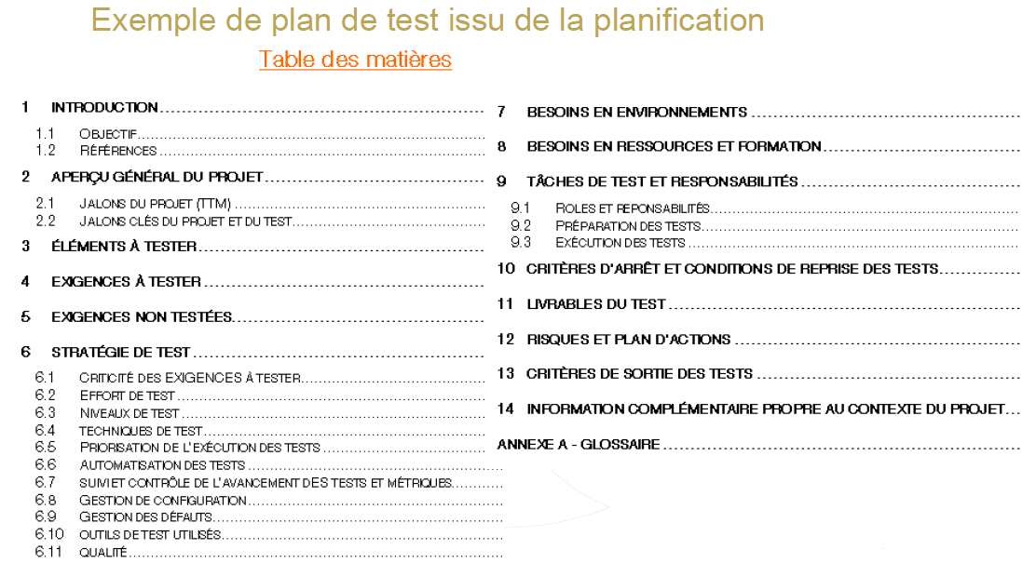

Approches par les risques

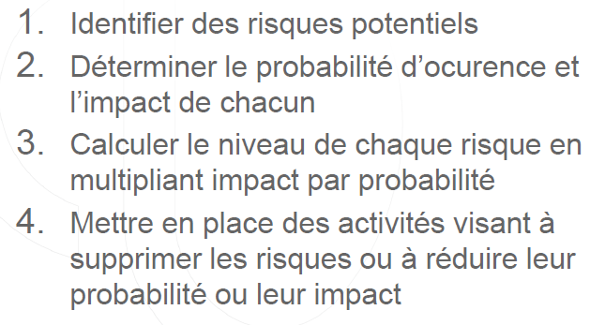
Qu’est-ce qu’un risque ?
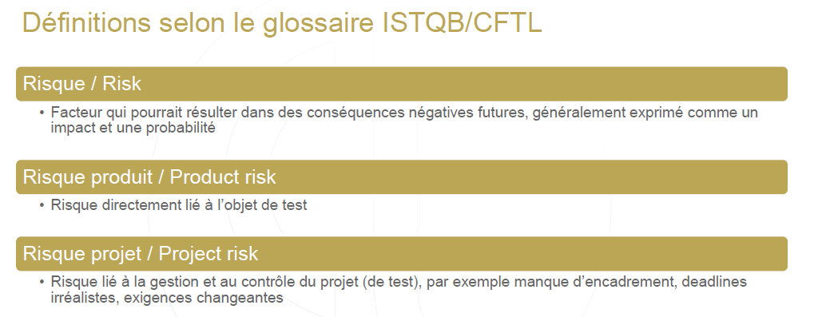

La stratégie de test va découler des facteurs suivants
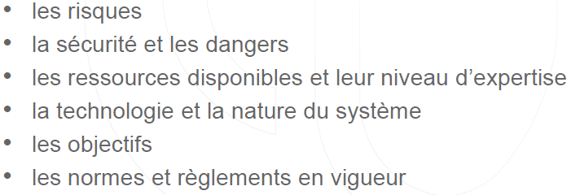

Par exemple, pour choisir l’effort de test :
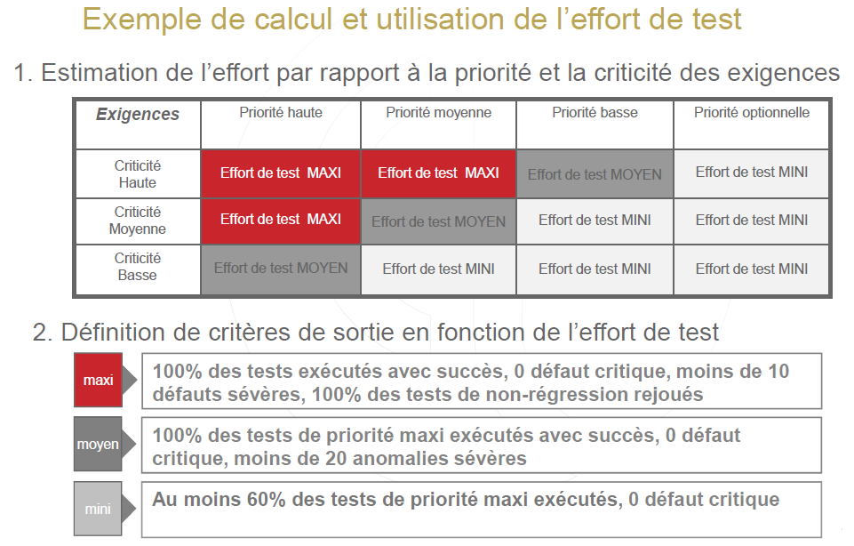
Les environnements de tests
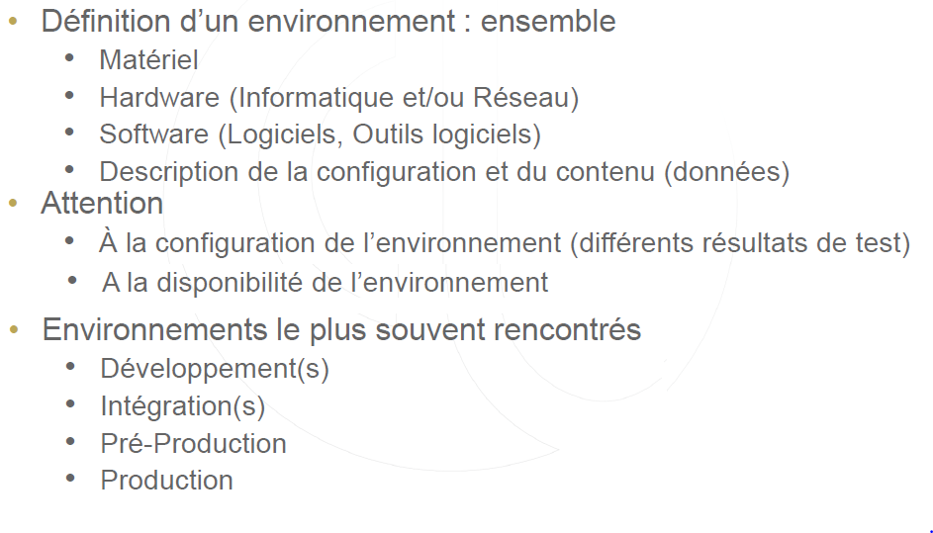
La conception de tests

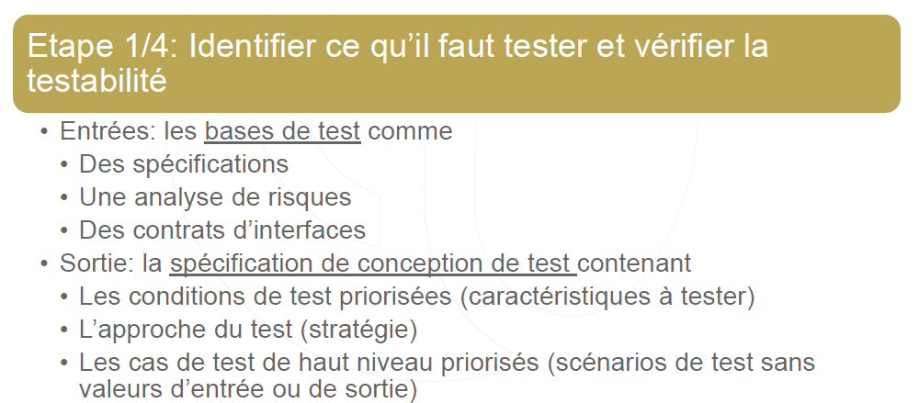
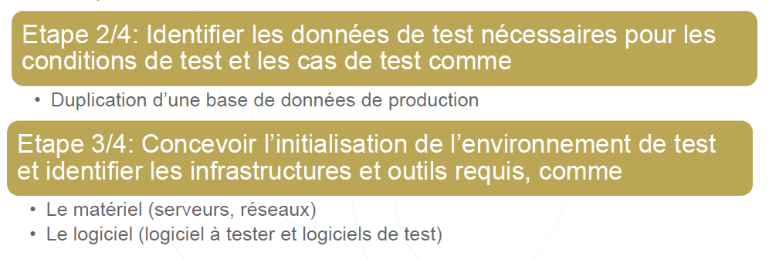
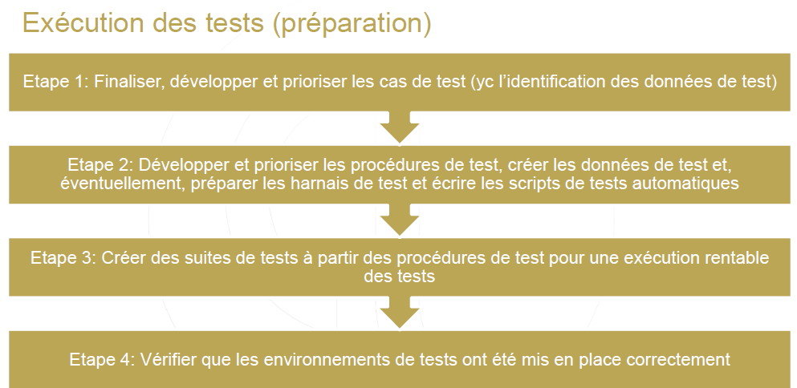
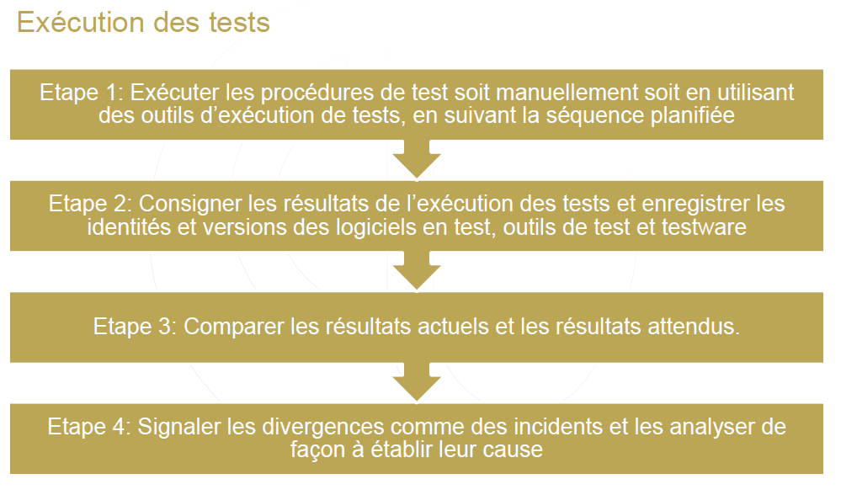
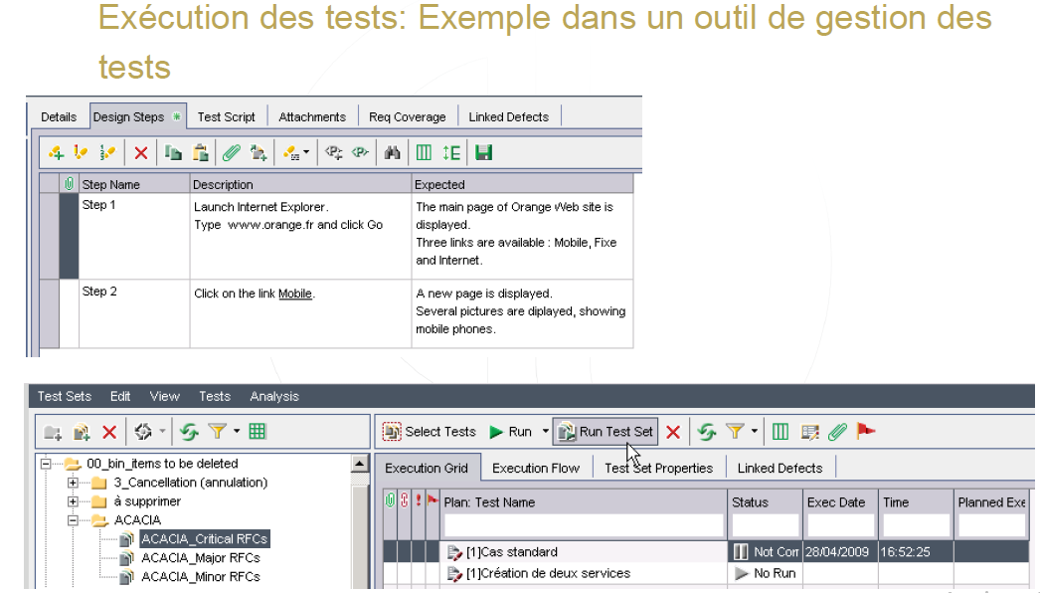

Reporting et bilan de test

